PRESSEMELDUNG

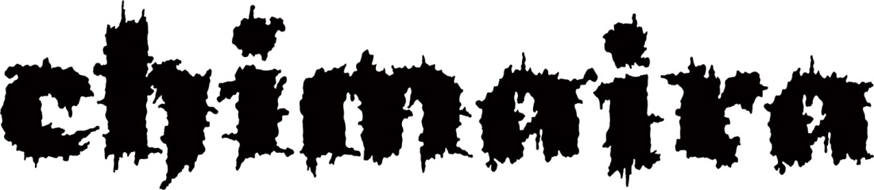
CLEVELANDS METALCORE PROTAGONISTEN IM HERBST LIVE
KONZERTE IN BERLIN, MÜNCHEN, KÖLN UND BOCHUM IM OKTOBER
AKTUELLES ALBUM CROWN OF PHANTOMS
SPECIAL GUESTS: DAGOBA & DYSCARNATE
TICKETS AB 14. APRIL ERHÄLTLICH
Bereits mehr als zehn Jahre lang imponieren CHIMAIRA die internationale Metal Community mit über einer Million weltweit verkaufter Alben und ausdauerndem Tourneegeschäft. Ihr unnachahmlicher Stil hat sich kontinuierlich weiterentwickelt und immer einen großen Einfluss auf aktuelle Trends, ohne jedoch nur einen Deut von ihrer beharrlichen knüppelharten Marschrichtung abzuweichen. Nach wie vor dirigieren CHIMAIRA die Massen und veröffentlichten mit ihrem letzten Album Crown Of Phantoms ein Machwerk düsterster Prophezeiungen. Im Oktober kommt die Cleveland Metal-Core-Dampfwalze um Sänger Mark Hunter für vier Shows nach Deutschland. CHIMAIRA spielen am 07.Oktober in Berlin im Magnet, am 14.Oktober in München im Backstage, 15.Oktober in Köln in der Essigfabrik und am 17.Oktober in Bochum im Matrix.Tickets gibt es ab dem 14. April an den bekannten Vorverkaufsstellen, unter der bundesweiten Tickethotline 01806 / 999 000 555 (0,20 EUR/Verbindung aus dt. Festnetz / max. 0,60 EUR/Verbindung aus dt. Mobilfunknetz) oder im Internet unter www.ticketmaster.de.
Gründungsmitglied und Bandpatriarch Mark Hunter hat seinem wilden Biest CHIMAIRA mit einer zwar veränderten aber in sich geschlossenen Besetzung neues Leben injiziert, das sich durch hohe technische Qualität und rohe Gewalt auszeichnet. Emil Werstlers meisterhaften Fähigkeiten an der Leadgitarre fusionieren perfekt mit Matt Szlachtas patentiertem Rhythmusgroove und bilden eine doppelschneidige Axt der Zerstörung, die jedem Song ihre exzellente Balance aus schlagender Präzision und esoterischer Klasse verabreicht. Jeremy Creamer dominiert die dunklen Töne durch Basslinien, die selbstbewusst mit rüpelhaften Spielweisen beeindrucken, wie sie Zuhörer von harter Musik gewohnt sind. Am Schlagzeug sitzt Austin D`amond, dessen Anspruch an seine Drums ähnlich dem eines vermeintlich wahnsinnigen Guerillakämpfers ist, der bis an die Zähne mit automatischen Waffen bewaffnet ein Höllenfahrtskommando durch den Dschungel anführt. Sean Z übernimmt die elektronischen, atmosphärischen Ergänzungen und zusätzlichen Gesänge, die CHIMAIRAs Wut besonders intensiv reflektieren. Bei anderen Bands würden derartige Besetzungswechsel für Unsicherheit und künstlerische Rückschritte sorgen, doch für CHIMAIRA ist diese Neuerfindung wichtiger Bestandteil ihrer DNA.
Kein Zweifel: Hier erscheint ein Monster aus der Finsternis und will gefüttert werden - hellwach, stocksauer und vor allem gierig. Es gibt keine andere Möglichkeit als CHIMAIRA zu attestieren, erneut alle Erwartungen übertroffen zu haben.

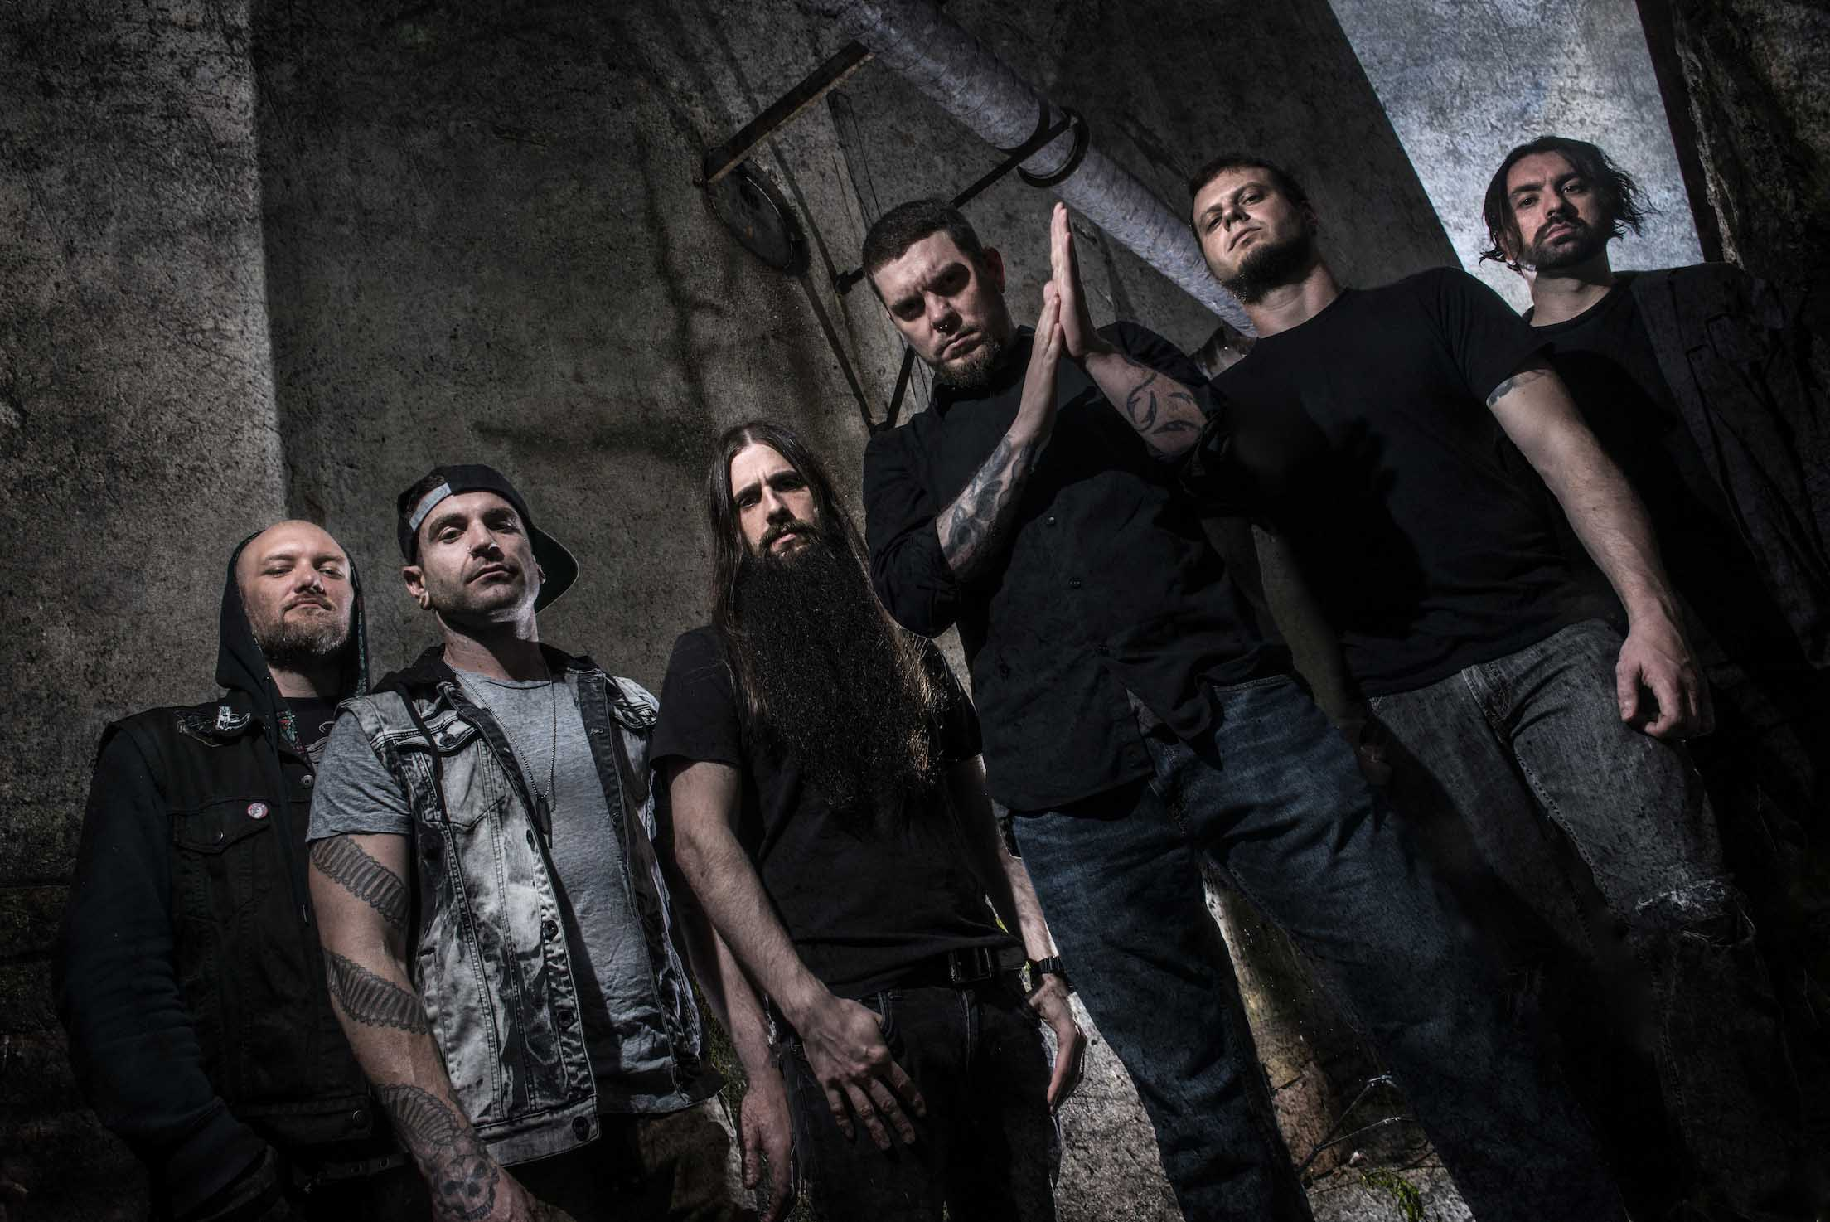
Mehr Informationen zu CHIMAIRA unter: www.chimaira.com/

Wizard Promotions präsentiert:
CHIMAIRA – LIVE 2014
plus special guests: DAGOBA & DYSCARNATE
07.10.14 Berlin / Magnet
14.10.14 München / Backstage
15.10.14 Köln / Essigfabrik
17.10.14 Bochum / Matrix

Eine Information der WIZARD PROMOTIONS Konzertagentur GMBH
Brühlstr. 37 60439 Frankfurt/Main
phone:+49-(0)69-9043590 fax:+49-(0)69-90435911
www.wizardpromotions.de
www.facebook.com/WizardPromotions

